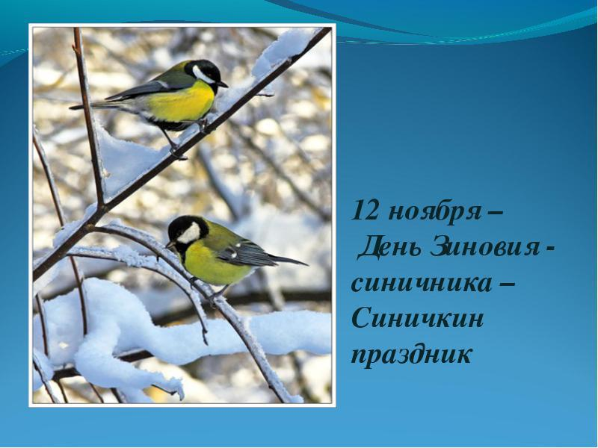

**12 ноября**

**День Синички!**

ДЛЯ ДЕТЕЙ В

СТАРШЕЙ ГРУППЕ.

ПРОЕКТ-НЕДЕЛИ

Подготовила: Будникова Т.В.

Воспитатель 12 группы.

МБДОУ Детский сад №97 “Земляничка” 2023 г.

**СИНИЧКИН ДЕНЬ.**

**Тип проекта:  информационно - творческий.**

**Вид проекта:** групповой.

**Продолжительность:**  **с 09.11.23. – 13.11.23.**( краткосрочный )

**Участники:** дети, родители, воспитатель, логопед.

**Образовательная область:**  Развитие речи, познание, социально - коммуникативное,  художественно- эстетическое творчество, физическая культура.

**Актуальность:**  Участие детей в проекте «Синичкин день» позволит максимально обогатить знания и представления о птицах, о их повадках, о празднике «Синичкин день», развить связную речь, творческие способности детей, творческую деятельность.

**Цель:** Создать условия для развития познавательных и творческих способностей детей в процессе разработки образовательного проекта «Синичкин день».

**Задачи:**

1. Познакомить детей с экологическим праздником « Синичкин день».
2. Расширять представления детей о птицах, показать их разнообразие и их образ жизни;
3. Уточнить и закрепить знания детей об особенностях внешнего вида, повадках, приспособленности  птиц к окружающей среде;
4. Учить классифицировать птиц – зимующие, перелётные, домашние;
5. Воспитывать любовь к птицам.

**Основные направления реализации проекта:**

1. Беседа «Зимующие птицы нашего края»;
2. Рассматривание альбома «Зимующие птицы»;
3. Лепка « Стайка синичек »;

4. Домашнее задание для детей и родителей – совместное изготовление кормушек для  птиц ;

5. Аппликация: «Синичка»;

6. Рисунки детей на тему: «Птички- невелички синички».

7. Изготовление необходимого корма для птиц.

8. Мастер класс «Изготовление кормушек для зимующих птиц»

**Предварительная работа:**

1. Демонстрационный материал по теме: «Птицы».

2. Беседы с детьми.

3. Рассматривание иллюстраций - зимующие птицы.

4. Использование ИКТ – просмотр сказки “Серая шейка”

5. Чтение русских народных сказок.

6. Прослушивание аудиозаписи  «Голоса птиц» (с логопедом).

7. Подвижные игры: «Перелёт птиц», ”Воробышки и автомобиль” ,”Птицы в гнёздах”.

9. Разучивание пословиц и поговорок о птицах.

10.Разучивание стихотворений.

11. Дидактические игры: «Кто, где живёт», «Узнай какая птица».

13. Отгадывание загадок о птицах.

     15.   Выставка детских работ «Синичка».

      16. Оформление родительского уголка “Синичкин день”

**Ход НОД:**

Воспитатель: ребята, сегодня мы собрались, чтобы отметить праздник одной очень маленькой, красивой птички, а какой угадайте из моей загадки.

Спинкою зеленовата,

Животиком желтовата,

Чёрненькая шапочка

И полоска шарфика.

Шустро зёрнышки клюёт

Спать с утра нам не даёт

Голосистая певичка –

Желтопузая … (синичка)

Правильно ребята – это синичка. 12 ноября русский народ отмечает праздник «Зиновий-синичник». С это дня птички синички и все зимующие птицы начинают прилетать поближе к жилью человека.

Шустрые синички

Птички-невелички,

Прилетают в города

На зиму где есть еда.

Синички очень храбрые птички, они залетают на балконы, заглядывают в форточки домов. Синицы самые полезные птицы, основная их польза – истребление вредных насекомых, только одна синичка за сутки съедает столько насекомых, сколь весит сама, особенно любит полакомиться вредными жуками и личинками.

На зиновий-синичник детишки выбегали на улицу и зазывали синичек в гости. Давайте и мы с вами позовём их к нам, дети встают у стульчиков и рассказывают закличку.

Синиченька-невеличенька

Прилетай ты к нам

Из чужих краёв

Принеси ты нам.

Зиму снежную, зиму тёмную

Синиченька-сестриченька

Созывай снегирей

И лети к нам скорей!

Ребята, а как вы думаете, откуда прилетают к нам синички? Где они жили летом? Правильно летом они жили в лесах, парках, садах. Своим появлением в городе они дают сигнал людям, что скоро зима не забудьте утеплить свои дома, чтобы мороз не проник в квартиры, и что пришла пора позаботиться человеку о птицах, подкормить их, ведь птицам стало голодно.

Синичек вереница

Летит сюда кормиться!

Насыпим мы для птицы

Семян, зерна, крупицы!

Русский народ с давних пор уважает и любит труженицу синичку – защитницу деревьев и сложил про неё поговорки: Не велика синичка, да тоже птичка. Мала синичка, да ноготок востёр. А ещё русский народ примечал: синица к избе – зима на двор. Синичка в окно постучит – будет известие. Когда синичка начинает с утра пищать – ожидай мороза ночью.

Пусть снег вокруг искрится

И зимний ветер злится.

Поёт не уставая

Синица расписная.

Синичек в народе прозвали акробатами, потому что они ловкие и могут забраться в любую щель. У них крепкие ноги, на ногах сильные лапки с острыми коготками, с помощью острых коготков синичка может передвигаться по веточкам деревьев даже вниз головой. Сильный и твёрдый клюв легко достаёт насекомых из трещин коры деревьев и раздалбливает крепкие семена и лесные орехи. Оперение у синичек густое и пушистое, холод им не страшен, замерзают птички от голода.

- Синица, синица

Что тебе снится?

- Зёрнышки, мошки

Да хлебные крошки.

**Загадки про зимующих птиц.**

|  |  |
| --- | --- |
| Он в больничной своей палате  Носит пестренький халатик.   Он деревья лечит:  Постучит и легче. (дятел) | Веселый мальчишка  В сером армячишке  По дворам шныряет  Крошки собирает. (воробей) |
| Красногрудый, чернокрылый,  Любит зёрнышки клевать,  С первым снегом на рябине  Он появится опять.(снегирь) | Спиною синевата,   Животиком желтовата,   Черненькая шапочка  И полоска шарфика (синица) |
| Всю ночь летает —  Мышей добывает.  А станет светло —  Спать летит в дупло. (сова) | Эти птички с хохолком  И красивые притом,  На рябину прилетели  И запели, как свирели.(свиристель) |

За то, что синицы такие полезные, люди издавна заботятся о них, оберегают, делают им кормушки и специальные домики-синичники (показ кормушки)

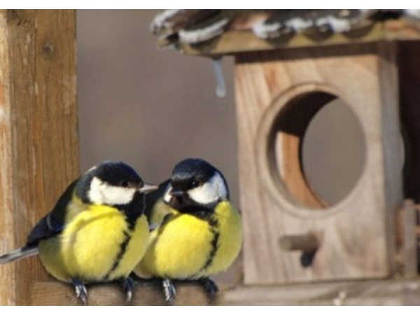

Мы кормушки смастерили.

Птичек в гости пригласили!

Прилетели птички – бойкие синички.

Угощение клевали

И тихонько напевали:

"Динь-дилень, динь-дилень,

(Автор – педагог-эколог В.Н. Выборнова)

**Лепка. Тема: «Стайка синичек»**

Задачи:

* Формировать интерес к работе с пластилином, развивать мелкую моторику, внимание, речь, воображение, творчество, развивать эстетическое восприятие.
* Учить лепить птицу конструктивным способом, соблюдая расположение и соотношение частей тела, соединять части, прижимая их друг к другу.
* Воспитывать самостоятельность, усидчивость, аккуратность.

**Рисование. Тема: «Синичка».**

**Цели:**

-Учить детей рисовать птиц, выстраивая изображение из составных частей.

-Учить детей рисовать птицу в движении.

-Показать, что небольшое смещение составных частей относительно друг друга дает нам другую позу птицы.

-Развивать навыки рисования наброска рисунка простым карандашом, раскрашивать акварельными красками.

**Аппликация. Тема: “Синички прилетели”**

Цель: Продолжать учить детей передавать форму синицы.

Совершенствовать изображения (вырезать круги из квадратов, преобразовывать одни геометрические фигуры в другие).

Учить подбирать цвет для птицы (синий, жёлтый).

Развивать самостоятельность, активность, творчество.

**Пластилинография. Тема: “Синичка”**

Цель: использование нетрадиционной техники изобразительного искусcтва.

Задачи: учить детей создавать картину рельефной , выразительной и живой. Развивать у детей мелкую моторику рук.

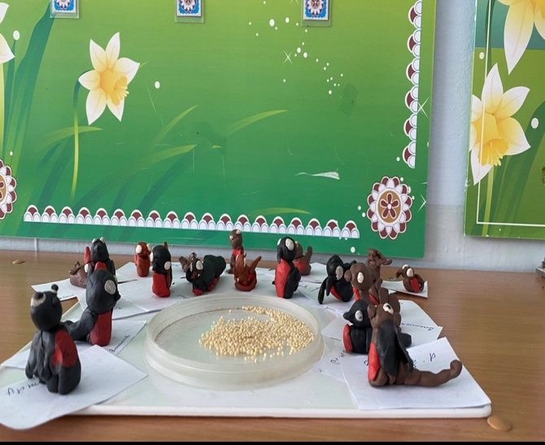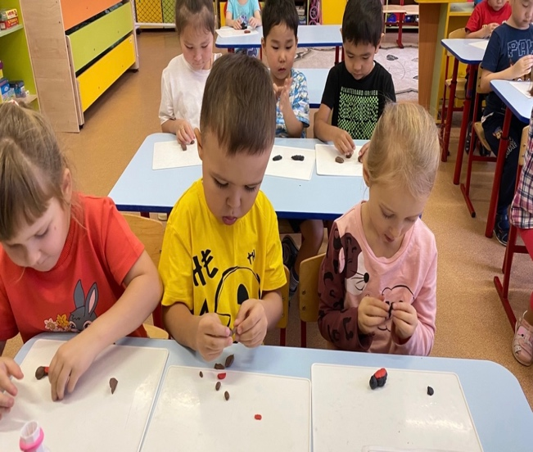

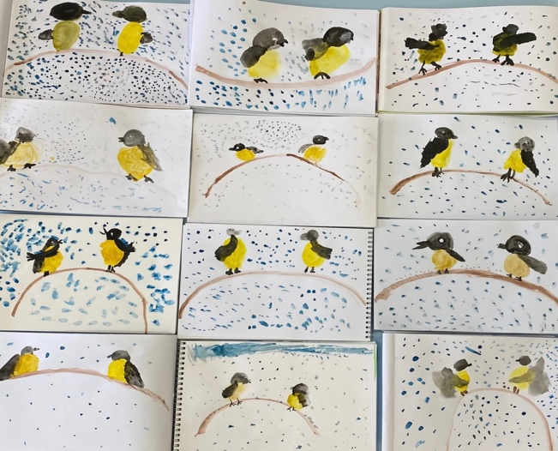 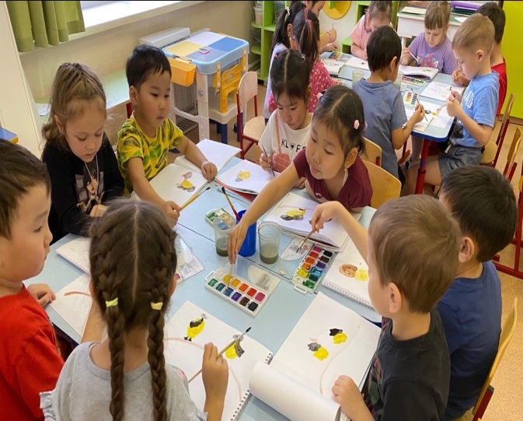

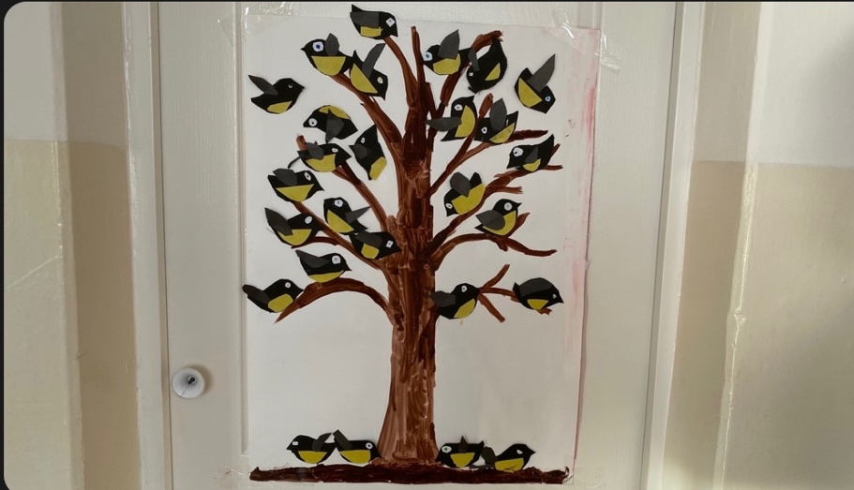

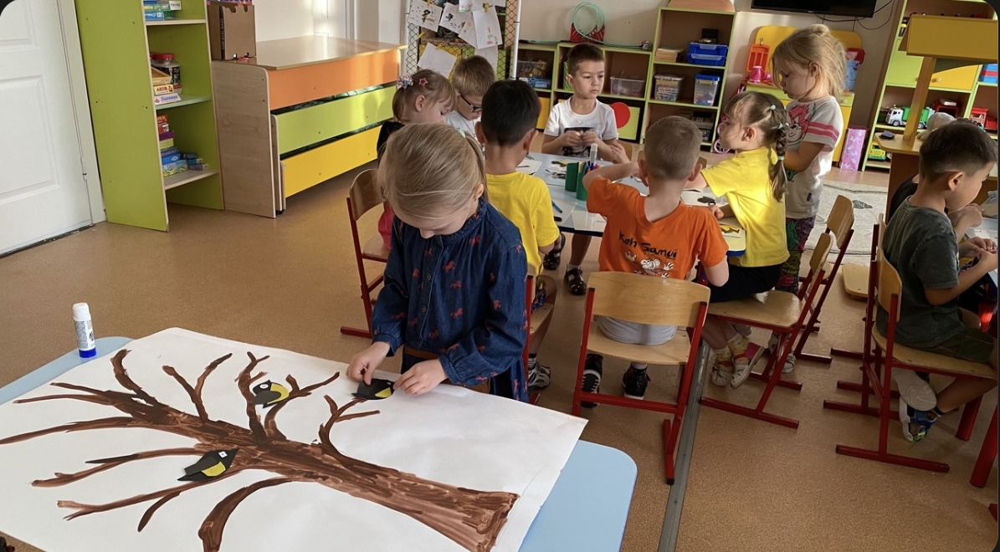

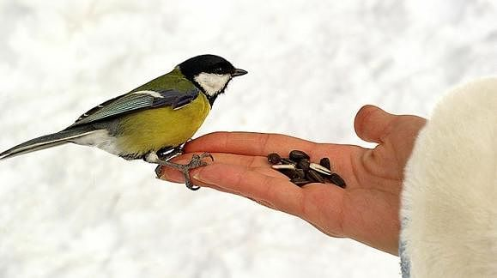

**Покормите птиц зимой!**  
Пусть со всех концов  
К вам слетятся, как домой  
Стайки на крыльцо

Не богаты их корма:  
Горсть зерна нужна.  
Горсть одна – и не страшна  
Будет им зима.

Сколько гибнет их – не счесть,  
Видеть тяжело,  
А ведь в нашем сердце есть  
И для птиц тепло.

Разве можно забывать?  
Улететь могли.  
А остались зимовать  
Заодно с людьми.

Приучите птиц в мороз  
К своему окну,  
Чтоб без песен не пришлось  
Нам встречать весну

**Деятельность на прогулке.**

1. ***-наблюдение за птицами на******участке детского сада***
2. -использование разных кормов
3. -  учить различать птиц по оперению, размеру, голосу;
4. -  развивать наблюдательность, память;

5.- воспитывать эмоционально-положительное отношение к птицам.

***Игра на внимание «Синицы».***

Круги (или обручи ) – это гнезда. Все дети – синицы. Они свободно летают по площадке. На сигнал «По домам» синицы быстро летят и стараются занять один из домиков.

Игра “ПЕРЕЛЁТ ПТИЦ”.